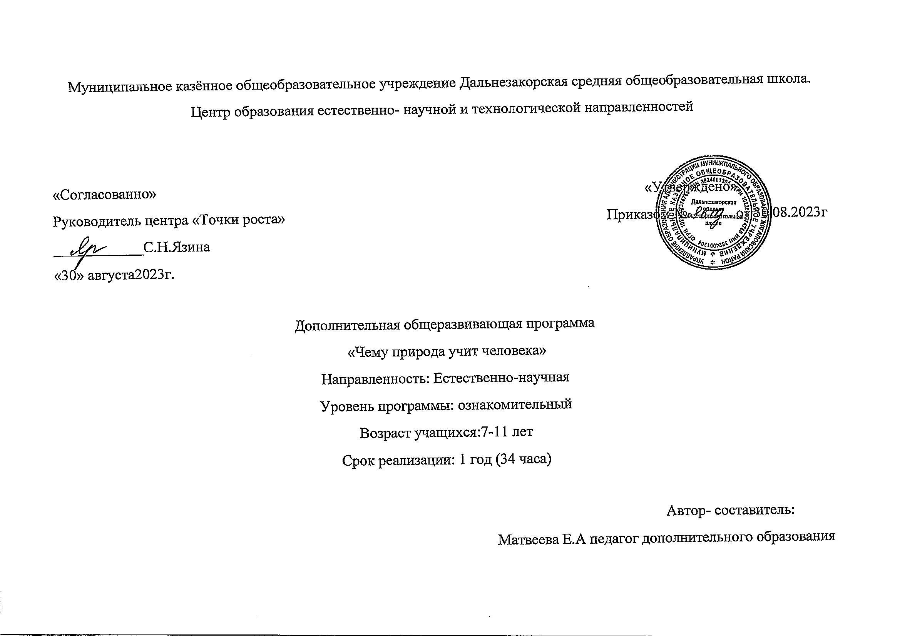
Пояснительная записка
Настоящая программа курса внеурочной деятельности 1-4 класса разработана в соответствии с Рабочая программа курса внеурочной деятельности «Чему природа учит человека» составлена на основе планируемых результатов освоения образовательной программы начального общего образования Дальнезакорской средней школы.
Цель программы – формирование экологического мышления и ценностного отношения к природе на основе современных естественно-научных представлений.
Содержание программы учитывает требования к результатам освоения основной образовательной программы основного общего образования (далее – основная образовательная программа), представленных в Федеральном государственном образовательном стандарте основного общего образования второго поколения; наполнение фундаментального ядра содержания общего образования; программу развития и формирования универсальных учебных действий.
Программа рассчитана на 34 часа.
Программа отвечает принципам:
- Системно-деятельностного подхода
Не менее 50% содержания предполагает и обеспечивает самостоятельную работу учащихся (практические работы, учебные экскурсии; учебные исследования; социологические опросы).
- Принцип экологизации
Ориентирована на воспитание осознанной жизненной позиции учащихся, способных стать активными защитниками окружающей среды. Направлена на выработку у учащихся системы знаний-убеждений, дающих чёткую ориентацию в системе отношений «человек-природа»
как основы экологического образования и воспитания учащихся;
- Принцип пропедевтики
Отбор содержания учебного материала, с одной стороны, опирается на полученные ранее знания обучающихся, с другой стороны, значительно расширяет их кругозор по каждой теме и способствует осознанному восприятию учебных предметов естественно-научной направленности.

Планируемые образовательные результаты:
Личностные образовательные результаты
Обучающиеся осознают:
- ценностное отношение к природе, бережливость в отношении её ресурсов, космическое предназначение человека;
- высокую степень зависимости человека от природы: человек не может жить вне биосферы, а биосфера может существовать без человека;
- способность к самостоятельным поступкам и действиям, совершаемым на основе морального выбора, принятию ответственности за их результаты, целеустремлённость и настойчивость в достижении результата;
- активную жизненную позицию и мотивацию стать активными защитниками окружающей среды;
Предметные результаты
Обучающиеся осмысляют:
- существование всеобщих связей в природе;
- единство физических и химических процессов для всех проявлений жизни;
- что природа – единая развивающаяся система;
- что солнечно-земные связи как отражение общих связей в природе;
- биогеохимические превращения в природе;
- что деятельность человека вопреки законам природы приводит к нарушениям её целостности;
- различные способы постижения человеком природы, сложность путей научного познания, логику научного познания, применение научных знаний в практической деятельности человека.
Метапредметные результаты:
Обучающиеся приобретают:
- умение самостоятельно определять цели деятельности и составлять план деятельности;
- умение работать с учебной информацией (анализ, установление причинно-следственных связей);
- умение продуктивно общаться и взаимодействовать в процессе совместной деятельности;
- умение применять естественно-научные знания для объяснения окружающих явлений, сохранения здоровья, обеспечения безопасности жизнедеятельности, бережного отношения к природе;
- умение с достаточной чёткостью выражать свои мысли; проводить опросы; проводить самооценку ивзаимооценку;осуществлятьпрезентацию
результатовипубличныевыступления.

Содержание курса внеурочной деятельности «Чему природа учит человека»
Раздел 1 Понимаем природу
Взаимозависимость человека и природы. Роль природы в жизни человека. Природа как источник всего необходимого для жизни человека. Природа как источник вдохновения: духовного, эстетического, эмоционального и интеллектуального развития человека. Как появились знания о природе. Становление научного естествознания. Роль естественно-научных знаний для практической деятельности человека. Чему человек учится у природы. Природа как источник технических решений человека. Бионика. Роль человека в жизни природы. Положительное и отрицательное воздействие человека на природу. Ответственность человека за сохранение природы.
Раздел 2 Сохраняем природу
Что изучает наука экология. Экологические проблемы и возможные пути их решения. Красная книга. Как сохранить растительный и животный мир. Природоохранная деятельность человека. Особо охраняемые природные территории. Ответственность человека за прирученных животных. Выявление общественного мнения по проблеме содержания собак в городе. Проблема экономии воды. Истощение водных ресурсов как экологическая проблема. Исследование расхода воды в быту. Учимся у природы экономить воду. Как растения сохраняют воду. Экономия воды в быту.
Раздел 3 Учимся у природы экономии энергии
Как растение получает энергию солнечных лучей. Фотосинтез. Хлорофилл и его значение для улавливания солнечных лучей. Изучаем хлорофилл в растении. Хлорофилл – зелёный пигмент растений. Многообразие окраски листьев. Как растение использует энергию солнечных лучей. Консервация энергии в процессе фотосинтеза. Зависимость жизни на Земле от энергии Солнца. Космическая роль зелёных растений на планете. Учимся у природы экономить энергию. Солнечная энергетика.
Раздел 4 Учимся у природы безотходному производству
Природа – пример безотходного производства. Круговороты веществ в природе. Проблема загрязнения бытовыми отходами. Состав бытовых отходов. Проблема утилизации бытовых отходов. Выявление общественного мнения по проблеме бытовых отходов. Обращение с бытовыми отходами. О чём рассказывает упаковка товара. Типы упаковки товаров. Условные обозначения на упаковке: состав и опасность для окружающей среды. Определение разных типов упаковки товаров и их влияния на окружающую среду. Как стать экологически грамотным покупателем.
Раздел 5 Природа – это система
Что называется системой. Признаки систем. Компоненты систем. Многообразие компонентов природы. Аквариум как система. Взаимосвязь между компонентами системы аквариума. Системный подход к изучению природы. Уровни организации природы. Взаимосвязи в природе. Законы природы и преобразующая деятельность человека. Научно обоснованное природопользование. Общая характеристика природы. Природа – это единственная развивающаяся система. Человек – часть природы и подчиняется её законам.
Практикумы:
Исследование расхода воды
Многообразие окраски листьев у комнатных растений
Приспособление комнатных растений к условиям пустыни
Изучаем хлорофилл в растении
Сравнение пёстролистных форм традесканции и хлорофитума, выросших в разных условиях освещённости
Использование энергии Солнца
Исследование содержимого мусорной корзины
О чём рассказывает упаковка товара
Исследование упаковок товаров, приобретённых семьёй за одну неделю
Аквариум как система
Социологические опросы:
Социологический опрос по проблеме содержания собак в городе
Социологический опрос по проблеме мусора
Экскурсии:
«Продовольственный магазин: как стать экологически грамотным покупателем»
Учебно-тематический план

№ | Содержание материала | Общее количество часов
1 | Понимаем природу | 7
2 | Сохраняем природу | 7
3 | Учимся у природы экономии энергии | 6
4 | Учимся у природы безотходному производству | 8
5 | Природа – это система | 6

Тематический план изучения курса внеурочной деятельности, 1-4 класс, 1 час в неделю
№ | Тема урока | Количество часов
 | Понимаем природу(7 ч)
1 | Человек и природа | 1
2 | Роль природы в жизни человека | 1
3 | Природа – источник вдохновения | 1
4 | Как появились знания о природе | 1
5 | Человек учится у природы | 1
6 | Воздействие человека на природу | 1
7 | Роль человека в жизни природы | 1
 | Сохраняем природу (7 ч)
8 | Что изучает наука экология | 1
9 | Красная книга | 1
10 | Как сохранить растительный и животный мир | 1
11 | Ответственность человека за приручённых животных. | 1
12 | Социологический опрос по проблеме содержания собак в городе | 1
13 | Проблема экономии воды | 1
14 | Учимся у природы экономить воду | 1
 | Учимся у природы экономии энергии (6 ч)
15 | Как растение получает энергию солнечных лучей | 1
16 | Изучаем хлорофилл в растении | 1
17 | Многообразие окраски листьев у комнатных растений | 1
18 | Как растение использует энергию солнечных лучей | 1
19 | Космическая роль зелёных растений на планете | 1
20 | Учимся у природы экономить энергию | 1
 | Учимся у природы безотходному производству (8 ч)
21 | Природа – пример безотходного производства | 1
22 | Обращение с бытовыми отходами | 1
23 | Исследование содержимого мусорной корзины | 1
24 | Социологический опрос по проблеме мусора | 1
25 | О чём рассказывает упаковка товара | 1
26 | Исследование упаковок товаров, приобретённых семьёй за одну неделю | 1
27 | Экскурсия. Продовольственный магазин: как стать экологически грамотным покупателем. | 1
 | Природа – это система (6 ч)
28 | Что называется системой | 1
29 | Аквариум как система | 1
30 | Учимся применять системный подход | 1
31 | Взаимосвязи в природе | 1
32 | Научно обоснованное природопользование | 1
33 | Общая характеристика природы | 1
34 | Итоговое занятие | 1

1.Дольник В.Р. Вышли мы все из природы. Беседы о поведении человека в компании птиц, зверей и детей. — М. : LINKA PRESS, 1996.

2. Лесная энциклопедия : в 2 т. / гл. ред. Г.И. Воробьёв. — М. : Сов. энциклопедия, 1985. 115 3. Лесные травянистые растения. Биология и охрана : справочник. — М.: Агропромиздат, 1988.

4. Петров В.В. Растительный мир нашей Родины: кн. для учителя. — 2-е изд., доп. — М. : Просвещение, 1991.

5. Рогов А.П. Кладовая радости: юному читателю о русском народном искусстве и его творцах. — М. : Просвещение, 1982.

6. Хассард Дж. Уроки естествознания (из опыта работы педагогов США). — М. : Центр «Экология и образование», 1993.

7. Чернова Н.М. Лабораторный практикум по экологии. — М. : Просвещение, 1986.

